**Стрельчёнок (Сушко) Ксеня (Stralczonkowa Xienia z Suszkow)**

25 января 1803 г – венчание с молодым Грыгором Стрельчёнком с деревни Маковье (НИАБ 136-13-920, лист 9, №1/1803-р (ориг)).

**НИАБ 136-13-920:** Лист 9. **Метрическая запись №1/1803-б (ориг).**

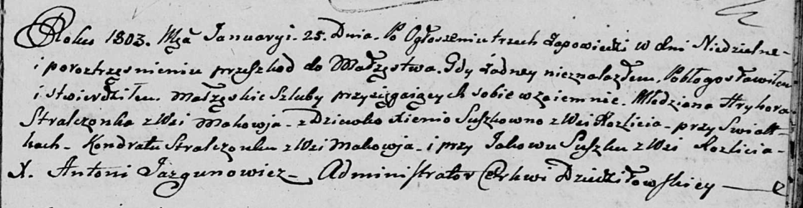

Дедиловичская Покровская церковь. 25 января 1803 года. Метрическая запись о венчании.

Stralczonek Hryhor – жених, молодой, с деревни Маковье.

Suszkowna Xienia – невеста, девка, с деревни Разлитье.

Stralczonek Kondrat – свидетель, с деревни Маковье.

Suszko Jakow – свидетель, с деревни Разлитье.

Jazgunowicz Antoni – ксёндз.